LAPORAN PRAKTIKUM INTERNET OF THINGS (IoT)

Fakultas Vokasi, Universitas Brawijaya

**Implementasi Dashboard Sensor DHT11**

Naila Sahda Aulya

*Fakultas Vokasi, Universitas Brawijaya*

*Email: naila.sahda18@gmail.com*

**Abstract**

Praktikum ini membahas pembuatan *dashboard* web untuk menampilkan data sensor IoT secara real-time menggunakan Laravel dan Chart.js. Data yang tersimpan dalam database ditampilkan dalam bentuk grafik dan dilengkapi informasi statistik seperti rata-rata dan korelasi. Sistem juga menyediakan fitur ekspor data ke format Excel dengan pustaka maatwebsite/excel. Praktikum mencakup instalasi pustaka, pembuatan controller, pengolahan data, serta desain antarmuka menggunakan HTML dan CSS. Hasil akhir menunjukkan dashboard mampu menyajikan data secara informatif dan responsif untuk pemantauan sistem IoT.

Kata Kunci : *Dashboard, Excel, IoT*

**1. Introduction**

* 1. **Latar belakang**

Dalam sistem Internet of Things (IoT), data dari yang dihasilkan oleh sensor dapat ditampilkan agar mudah dipahami oleh pengguna. Salah cara efektif adalah melalui dashboard berbasis web, yang dapat menampilkan data secara real-time dalam bentuk visual seperti grafik. Laravel, sebagai framework PHP yang populer, menyediakan struktur yang rapi dan efisien untuk membangun aplikasi web. Dengan mengintegrasikan Laravel dan Chart.js, data sensor dapat divisualisasikan dengan baik. Selain itu, fitur ekspor data ke Excel memungkinkan pengguna untuk menyimpan dan menganalisis data lebih lanjut secara offline.

**1.2 Tujuan eksperimen**

Praktikum ini bertujuan untuk,

1. Membuat dashboard web untuk menampilkan data sensor dari sistem IoT secara real-time.
2. Menggunakan Laravel sebagai framework utama dan Chart.js untuk visualisasi grafik.
3. Menyediakan fitur pengolahan data seperti rata-rata dan korelasi antar variabel.
4. Menambahkan kemampuan ekspor data ke format Excel menggunakan pustaka maatwebsite/excel.
5. Meningkatkan pemahaman praktis tentang pengembangan aplikasi IoT berbasis web.

**2. Methodology (Metodologi)**

**2.1 Tools & Materials (Alat dan Bahan)**

Alat dan bahan yang digunakan dalam praktikum ini:

1. Vscode
2. Xampp
3. Folder projek sebelumnya

**2.2 Implementation Steps (Langkah Implementasi)**

1. Jalankan perintah composer require phpoffice/phpspreadsheet:^1.29.9 pada terminal (sesuaikan dengan versi php yang ada dilaptop, milik saya bisa dengan menggukan versi diatas)

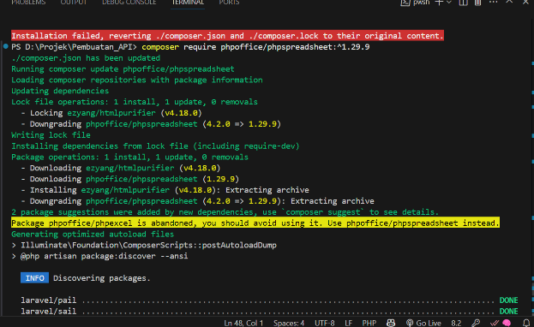

1. Jalankan perintah composer require maatwebsite/excel:^3.1.64 pada terminal (sesuaikan dengan versi php yang ada dilaptop, milik saya bisa dengan menggukan versi diatas)

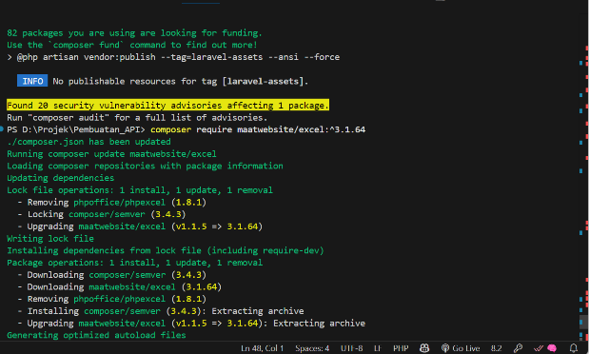

1. Jalan perintah php artisan make:controller GraphController pada terminal
2. Edit isi file graphcontroller

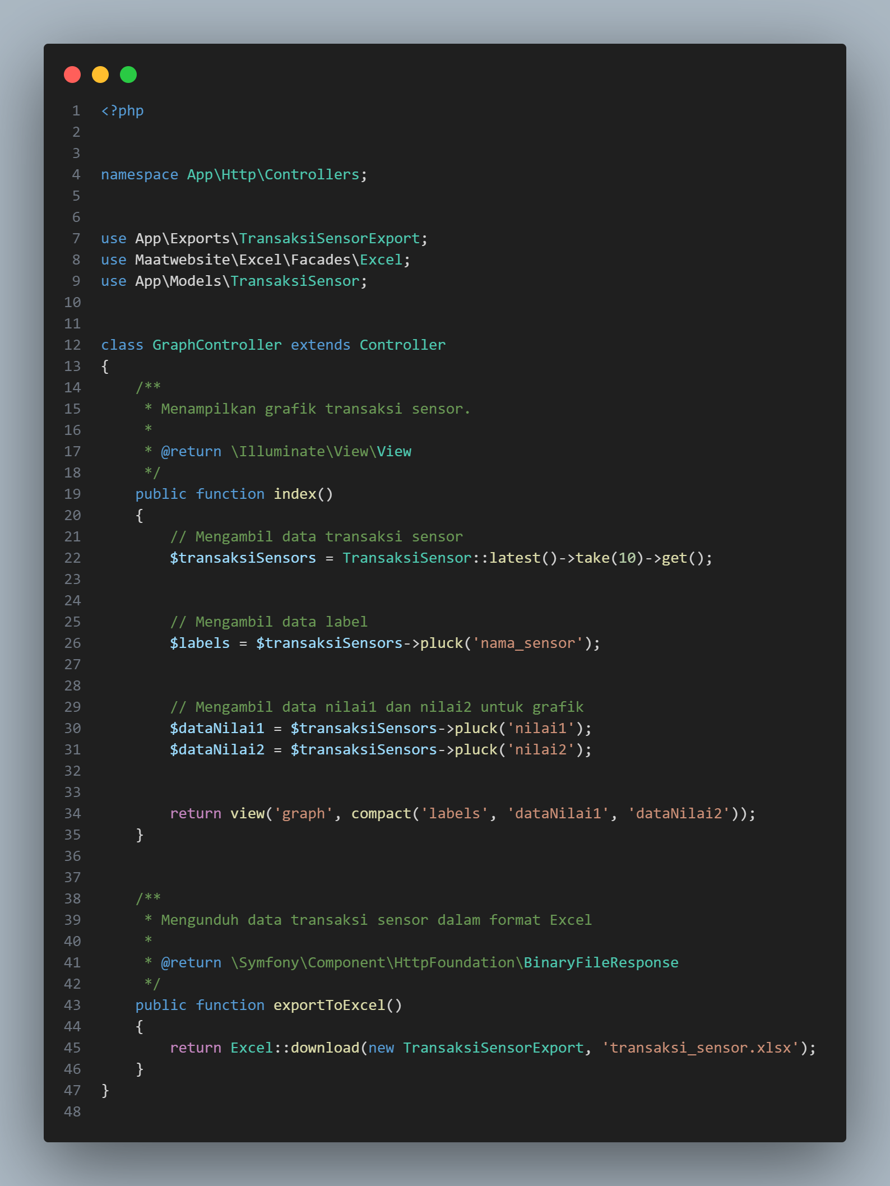

1. Jalankan perintah php artisan make:export TransaksiSensorExport --model=TransaksiSensorpada terminal (sesuaikan dengan versi php yang ada dilaptop, milik saya bisa dengan menggukan versi diatas)
2. Edit code pada file TransaksiSensorExport sesuai dengan modul
3. Edit file web.php sesuai dengan modul
4. Buat file graph.blade.php pada folder resouces/views
5. Tambahkan code pada file tersebut sesuai dengan modul
6. Ctr+S semua code
7. Jalan kan perintah php artisan serve untuk dapat melihat dashboard

Kode yang digunakan,

TransaksiSensorExpor



Web.php

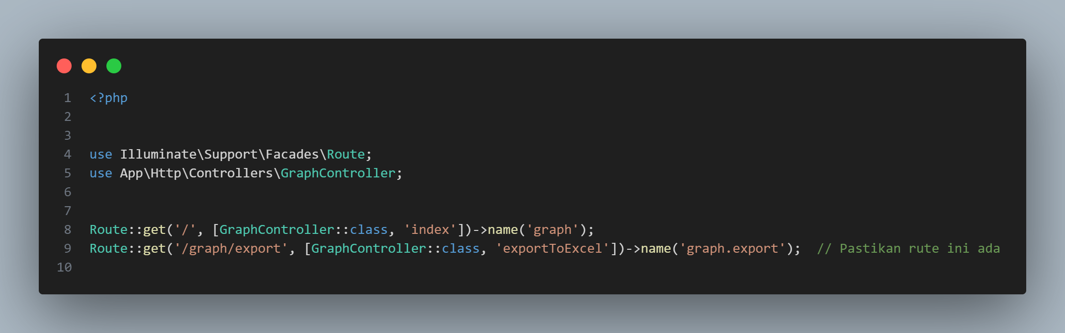

Graph.blade.php

<!DOCTYPE html>

<html lang="id">

<head>

    <meta charset="UTF-8">

    <meta name="viewport" content="width=device-width, initial-scale=1.0">

    <title>Dashboard Monitoring Sensor | Sistem IoT</title>

    <link rel="stylesheet" href="https://cdnjs.cloudflare.com/ajax/libs/font-awesome/6.4.0/css/all.min.css">

    <link href="https://fonts.googleapis.com/css2?family=Poppins:wght@300;400;500;600;700&display=swap"

        rel="stylesheet">

    <script src="https://cdn.jsdelivr.net/npm/chart.js"></script>

    <link rel="stylesheet" href="https://cdnjs.cloudflare.com/ajax/libs/animate.css/4.1.1/animate.min.css">

    <style>

        :root {

            --primary-color: #4361ee;

            --primary-light: #e0e7ff;

            --secondary-color: #3f37c9;

            --accent-color: #4cc9f0;

            --accent-light: #e0fbfc;

            --success-color: #4bb543;

            --warning-color: #f8961e;

            --danger-color: #f94144;

            --light-color: #f8f9fa;

            --dark-color: #212529;

            --gray-color: #6c757d;

        }

        * {

            margin: 0;

            padding: 0;

            box-sizing: border-box;

        }

        body {

            font-family: 'Poppins', sans-serif;

            background: linear-gradient(135deg, #f5f7fa 0%, #e2e8f0 100%);

            min-height: 100vh;

            padding: 2rem 1rem;

            color: var(--dark-color);

            line-height: 1.6;

        }

        .dashboard-container {

            max-width: 1200px;

            margin: 0 auto;

        }

        .header {

            display: flex;

            justify-content: space-between;

            align-items: center;

            margin-bottom: 2rem;

            flex-wrap: wrap;

            gap: 1rem;

        }

        .header-title {

            font-size: 1.8rem;

            font-weight: 600;

            color: var(--primary-color);

            display: flex;

            align-items: center;

            gap: 0.75rem;

        }

        .header-title i {

            color: var(--accent-color);

        }

        .card {

            background-color: white;

            border-radius: 12px;

            box-shadow: 0 4px 20px rgba(0, 0, 0, 0.08);

            padding: 1.75rem;

            margin-bottom: 2rem;

            transition: transform 0.3s ease, box-shadow 0.3s ease;

        }

        .card:hover {

            transform: translateY(-5px);

            box-shadow: 0 8px 30px rgba(0, 0, 0, 0.12);

        }

        .card-header {

            display: flex;

            justify-content: space-between;

            align-items: center;

            margin-bottom: 1.5rem;

            padding-bottom: 1rem;

            border-bottom: 1px solid rgba(0, 0, 0, 0.05);

        }

        .card-title {

            font-size: 1.25rem;

            font-weight: 600;

            color: var(--primary-color);

            display: flex;

            align-items: center;

            gap: 0.75rem;

        }

        .card-title i {

            font-size: 1.1em;

        }

        .card-actions {

            display: flex;

            gap: 0.75rem;

        }

        .btn {

            padding: 0.5rem 1rem;

            border-radius: 8px;

            border: none;

            font-weight: 500;

            font-size: 0.9rem;

            cursor: pointer;

            transition: all 0.3s ease;

            display: inline-flex;

            align-items: center;

            gap: 0.5rem;

        }

        .btn-primary {

            background-color: var(--primary-color);

            color: white;

        }

        .btn-primary:hover {

            background-color: var(--secondary-color);

        }

        .btn-outline {

            background-color: transparent;

            border: 1px solid var(--primary-color);

            color: var(--primary-color);

        }

        .btn-outline:hover {

            background-color: var(--primary-color);

            color: white;

        }

        .btn-success {

            background-color: var(--success-color);

            color: white;

        }

        .btn-success:hover {

            opacity: 0.9;

        }

        .chart-container {

            position: relative;

            height: 400px;

            width: 100%;

            margin-bottom: 1.5rem;

        }

        .data-summary {

            display: grid;

            grid-template-columns: repeat(auto-fit, minmax(250px, 1fr));

            gap: 1.25rem;

            margin-top: 1.5rem;

        }

        .summary-card {

            background-color: white;

            border-radius: 10px;

            padding: 1.25rem;

            box-shadow: 0 2px 10px rgba(0, 0, 0, 0.05);

            transition: transform 0.2s ease;

        }

        .summary-card:hover {

            transform: translateY(-3px);

        }

        .summary-header {

            display: flex;

            justify-content: space-between;

            align-items: center;

            margin-bottom: 0.75rem;

        }

        .summary-title {

            font-size: 0.9rem;

            font-weight: 500;

            color: var(--gray-color);

        }

        .summary-icon {

            width: 36px;

            height: 36px;

            border-radius: 8px;

            display: flex;

            align-items: center;

            justify-content: center;

            font-size: 1rem;

        }

        .sensor-1 {

            background-color: var(--primary-light);

            color: var(--primary-color);

        }

        .sensor-2 {

            background-color: var(--accent-light);

            color: var(--accent-color);

        }

        .summary-value {

            font-size: 1.5rem;

            font-weight: 600;

            margin-bottom: 0.25rem;

        }

        .summary-change {

            font-size: 0.85rem;

            display: flex;

            align-items: center;

            gap: 0.25rem;

        }

        .positive {

            color: var(--success-color);

        }

        .negative {

            color: var(--danger-color);

        }

        .neutral {

            color: var(--gray-color);

        }

        .time-selector {

            display: flex;

            justify-content: flex-end;

            gap: 0.5rem;

            margin-bottom: 1rem;

        }

        .time-btn {

            padding: 0.35rem 0.75rem;

            border-radius: 6px;

            background-color: var(--light-color);

            border: none;

            font-size: 0.85rem;

            cursor: pointer;

            transition: all 0.2s ease;

        }

        .time-btn.active {

            background-color: var(--primary-color);

            color: white;

        }

        .time-btn:hover:not(.active) {

            background-color: #e9ecef;

        }

        @media (max-width: 768px) {

            .header {

                flex-direction: column;

                align-items: flex-start;

            }

            .chart-container {

                height: 300px;

            }

            .data-summary {

                grid-template-columns: 1fr;

            }

            .card-actions {

                width: 100%;

                justify-content: space-between;

            }

        }

        .fade-in {

            animation: fadeIn 0.6s ease-in-out;

        }

        @keyframes fadeIn {

            from {

                opacity: 0;

                transform: translateY(10px);

            }

            to {

                opacity: 1;

                transform: translateY(0);

            }

        }

    </style>

</head>

<body>

    <div class="dashboard-container">

        <div class="header animate__animated animate__fadeIn">

            <h1 class="header-title">

                <i class="fas fa-chart-network"></i>

                Dashboard Monitoring Sensor

            </h1>

            <div class="time-selector">

                <button class="time-btn active">24 Jam</button>

                <button class="time-btn">7 Hari</button>

                <button class="time-btn">30 Hari</button>

                <button class="time-btn">Custom</button>

            </div>

        </div>

        <div class="card animate__animated animate__fadeIn animate__delay-1s">

            <div class="card-header">

                <h2 class="card-title">

                    <i class="fas fa-wave-square"></i>

                    Grafik Perbandingan Sensor

                </h2>

                <div class="card-actions">

                    <button class="btn btn-outline" onclick="window.location.href='{{ route('graph.export') }}'">

                        <i class="fas fa-download"></i> Export

                    </button>

                </div>

            </div>

            <div class="chart-container">

                <canvas id="sensorChart"></canvas>

            </div>

            <div class="data-summary">

                <div class="summary-card fade-in">

                    <div class="summary-header">

                        <span class="summary-title">Sensor 1 (Rata-rata)</span>

                        <div class="summary-icon sensor-1">

                            <i class="fas fa-thermometer-half"></i>

                        </div>

                    </div>

                    <div class="summary-value" id="avg-sensor1">0</div>

                    <div class="summary-change positive">

                        <i class="fas fa-arrow-up"></i> <span id="change-sensor1">0%</span> dari periode sebelumnya

                    </div>

                </div>

                <div class="summary-card fade-in">

                    <div class="summary-header">

                        <span class="summary-title">Sensor 2 (Rata-rata)</span>

                        <div class="summary-icon sensor-2">

                            <i class="fas fa-thermometer-quarter"></i>

                        </div>

                    </div>

                    <div class="summary-value" id="avg-sensor2">0</div>

                    <div class="summary-change negative">

                        <i class="fas fa-arrow-down"></i> <span id="change-sensor2">0%</span> dari periode sebelumnya

                    </div>

                </div>

                <div class="summary-card fade-in">

                    <div class="summary-header">

                        <span class="summary-title">Korelasi</span>

                        <div class="summary-icon">

                            <i class="fas fa-link"></i>

                        </div>

                    </div>

                    <div class="summary-value" id="correlation-value">0.00</div>

                    <div class="summary-change neutral">

                        <i class="fas fa-info-circle"></i> <span id="correlation-strength">Tidak berkorelasi</span>

                    </div>

                </div>

            </div>

        </div>

    </div>

    <script>

        const labels = @json($labels);

        const dataNilai1 = @json($dataNilai1);

        const dataNilai2 = @json($dataNilai2);

        function calculateStats(data) {

            const sum = data.reduce((a, b) => a + b, 0);

            const avg = sum / data.length;

            const max = Math.max(...data);

            const min = Math.min(...data);

            return { sum, avg, max, min };

        }

        function calculateCorrelation(x, y) {

            const n = x.length;

            let sumX = 0, sumY = 0, sumXY = 0, sumX2 = 0, sumY2 = 0;

            for (let i = 0; i < n; i++) {

                sumX += x[i];

                sumY += y[i];

                sumXY += x[i] * y[i];

                sumX2 += x[i] * x[i];

                sumY2 += y[i] * y[i];

            }

            const numerator = sumXY - (sumX * sumY) / n;

            const denominator = Math.sqrt((sumX2 - (sumX * sumX) / n) * (sumY2 - (sumY * sumY) / n));

            return denominator === 0 ? 0 : numerator / denominator;

        }

        const stats1 = calculateStats(dataNilai1);

        const stats2 = calculateStats(dataNilai2);

        const correlation = calculateCorrelation(dataNilai1, dataNilai2);

        document.getElementById('avg-sensor1').textContent = stats1.avg.toFixed(2);

        document.getElementById('avg-sensor2').textContent = stats2.avg.toFixed(2);

        document.getElementById('change-sensor1').textContent = (Math.random() * 5).toFixed(1) + '%';

        document.getElementById('change-sensor2').textContent = (Math.random() * 3).toFixed(1) + '%';

        document.getElementById('correlation-value').textContent = correlation.toFixed(2);

        const correlationStrength = document.getElementById('correlation-strength');

        if (Math.abs(correlation) > 0.7) {

            correlationStrength.textContent = 'Korelasi kuat';

            correlationStrength.className = 'positive';

        } else if (Math.abs(correlation) > 0.3) {

            correlationStrength.textContent = 'Korelasi sedang';

            correlationStrength.className = 'neutral';

        } else {

            correlationStrength.textContent = 'Korelasi lemah';

            correlationStrength.className = 'negative';

        }

        const ctx = document.getElementById('sensorChart').getContext('2d');

        const chart = new Chart(ctx, {

            type: 'line',

            data: {

                labels: labels,

                datasets: [

                    {

                        label: 'Sensor 1',

                        data: dataNilai1,

                        borderColor: '#4361ee',

                        backgroundColor: 'rgba(67, 97, 238, 0.1)',

                        borderWidth: 2,

                        tension: 0.3,

                        fill: true,

                        pointBackgroundColor: 'white',

                        pointBorderColor: '#4361ee',

                        pointBorderWidth: 2,

                        pointRadius: 4,

                        pointHoverRadius: 6,

                        yAxisID: 'y'

                    },

                    {

                        label: 'Sensor 2',

                        data: dataNilai2,

                        borderColor: '#4cc9f0',

                        backgroundColor: 'rgba(76, 201, 240, 0.1)',

                        borderWidth: 2,

                        tension: 0.3,

                        fill: true,

                        pointBackgroundColor: 'white',

                        pointBorderColor: '#4cc9f0',

                        pointBorderWidth: 2,

                        pointRadius: 4,

                        pointHoverRadius: 6,

                        yAxisID: 'y'

                    }

                ]

            },

            options: {

                responsive: true,

                maintainAspectRatio: false,

                interaction: {

                    mode: 'index',

                    intersect: false

                },

                plugins: {

                    legend: {

                        position: 'top',

                        labels: {

                            usePointStyle: true,

                            padding: 20,

                            font: {

                                size: 13,

                                weight: '500'

                            }

                        }

                    },

                    tooltip: {

                        backgroundColor: 'rgba(0, 0, 0, 0.85)',

                        titleFont: {

                            size: 14,

                            weight: '600'

                        },

                        bodyFont: {

                            size: 13

                        },

                        padding: 12,

                        cornerRadius: 8,

                        usePointStyle: true,

                        callbacks: {

                            label: function (context) {

                                let label = context.dataset.label || '';

                                if (label) {

                                    label += ': ';

                                }

                                if (context.parsed.y !== null) {

                                    label += context.parsed.y.toFixed(2);

                                }

                                return label;

                            }

                        }

                    },

                    annotation: {

                        annotations: {

                            line1: {

                                type: 'line',

                                yMin: stats1.avg,

                                yMax: stats1.avg,

                                borderColor: '#4361ee',

                                borderWidth: 1,

                                borderDash: [5, 5],

                                label: {

                                    content: 'Rata-rata S1: ' + stats1.avg.toFixed(2),

                                    enabled: true,

                                    position: 'right',

                                    backgroundColor: 'rgba(67, 97, 238, 0.7)'

                                }

                            },

                            line2: {

                                type: 'line',

                                yMin: stats2.avg,

                                yMax: stats2.avg,

                                borderColor: '#4cc9f0',

                                borderWidth: 1,

                                borderDash: [5, 5],

                                label: {

                                    content: 'Rata-rata S2: ' + stats2.avg.toFixed(2),

                                    enabled: true,

                                    position: 'right',

                                    backgroundColor: 'rgba(76, 201, 240, 0.7)'

                                }

                            }

                        }

                    }

                },

                scales: {

                    y: {

                        beginAtZero: false,

                        grid: {

                            color: 'rgba(0, 0, 0, 0.05)'

                        },

                        ticks: {

                            font: {

                                size: 12

                            }

                        }

                    },

                    x: {

                        grid: {

                            display: false

                        },

                        ticks: {

                            font: {

                                size: 12

                            }

                        }

                    }

                },

                animation: {

                    duration: 1000,

                    easing: 'easeOutQuart'

                }

            }

        });

        // Time selector functionality

        document.querySelectorAll('.time-btn').forEach(btn => {

            btn.addEventListener('click', function () {

                document.querySelectorAll('.time-btn').forEach(b => b.classList.remove('active'));

                this.classList.add('active');

                chart.data.datasets.forEach(dataset => {

                    dataset.data = dataset.data.map(() => Math.random() * 100);

                });

                chart.update();

            });

        });

        window.addEventListener('resize', function () {

            chart.resize();

        });

    </script>

</body>

</html>

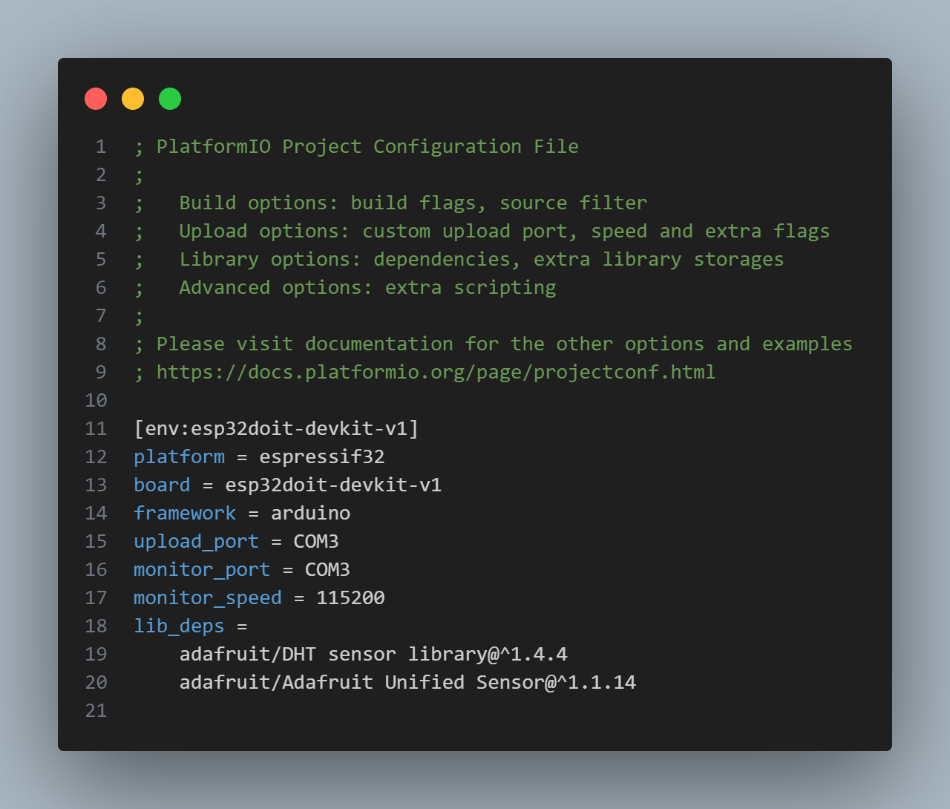

**3. Results and Discussion (Hasil dan Pembahasan)**

**3.1 Experimental Results (Hasil Eksperimen)**

Hasilnya data yang didapat oleh sensor DHT11 dapat divisualisasikan atau ditampilkan pada web dashboard sehingga sangat memudahkan dalam membaca data secara real-time

**Screenshoot hasil simulasi:**

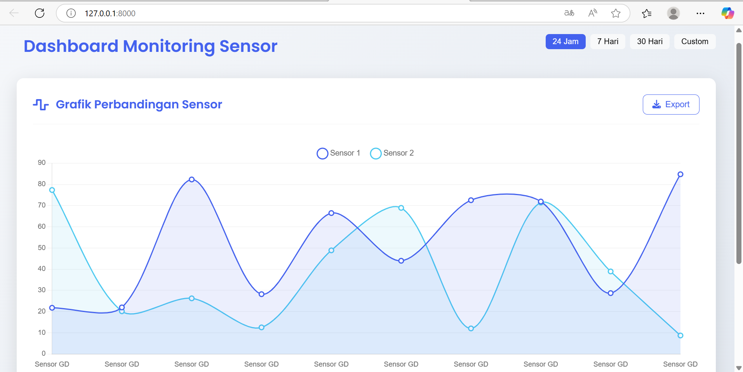

1. **Kesimpulan** Praktikum ini berhasil menghasilkan dashboard berbasis Laravel yang menampilkan data sensor IoT secara real-time. Fitur grafik, perhitungan data, dan ekspor ke Excel berjalan dengan baik, menunjukkan Laravel cukup efektif untuk kebutuhan monitoring dan visualisasi data IoT.